急難救災遠端遙控機器人競賽
一、競賽目的：
近年來世界各地災難頻傳, 台灣更是經歷過 921 大地震與台南大地震等天災, 救難速度關係人命, 但往往現場狀況不利救災人員探勘救助。本競賽即模擬災難現場, 讓機器人先行探索, 救災人員可由遠端操控, 不但可提升救災人員安全, 也可擴展可探勘區域, 期許激發學生學以致用, 發揮人溺己溺的精神。
二、自走車相關規定
1. 為求競賽公平，本競賽一律採用旗標科技公司所提供的『iTank 智慧移動平台旗艦版』, 參賽者可視需要加裝額外感測器, 但不得改裝或是加裝任何動力機構, 並於比賽當天報到時完成檢錄程序, 方可參賽, 否則視同棄權。請參考下圖：
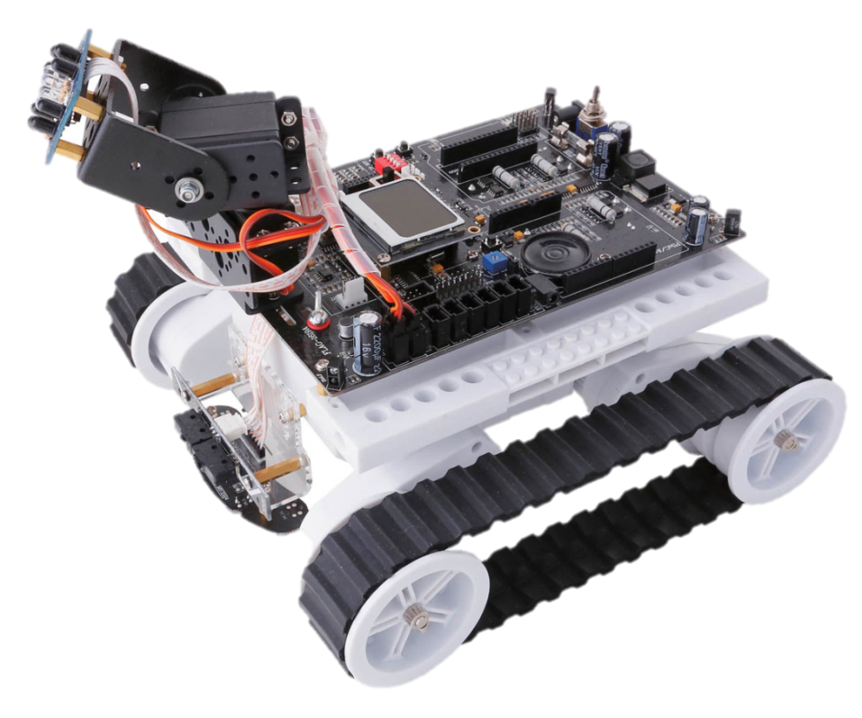
旗標科技公司 iTank 智慧型移動平台旗艦款
2. 電力來源除可使用內置電池盒以 6 顆三號電池供電外, 也可採用外加電池, 外加電池可置於原車體內置空間, 或自行以樂高或智高積木等在車體上搭建放置區, 比賽中若因外加電池掉落導致斷電、翻車等情況, 即中斷出賽, 並以事故點計算成績。
3. 自走車必須以 Android 行動裝置透過藍牙無線通訊遠端遙控, 車體上不得安裝任何控制板操控。
三、參賽規定
1. 報名對象：
大專組：大專院校在校學生, 每隊以 3 名為限
高中職組：高中職在校學生, 每隊以 3 名為限。
2. 比賽當天依主辦單位公佈時間表進行報到、檢錄及比賽。
3. 參賽隊伍出賽順序於比賽當天由參賽隊伍報到時抽籤決定。
4. 參賽隊伍在抽籤後即須進行自走車檢錄, 檢查完畢後可於競賽場地練習, 並在正式比賽開始前置放於主辦單位指定區域, 放置後不得再更換及調整軟、硬體 (含電池)。
四、競賽場地
1. 競賽場地尺寸如下圖：

2. 實際競賽場地尺寸仍以比賽當天之現況為準。
3. 中央灰色部分為保力龍磚, 尺寸約為 39cm×19c×10cm；斜面鋪板為約 60cm×60cm天花板建材, 均可在市面上購得。
4. 由於場地採用組裝方式, 故會有些微傾斜與落差, 參賽者均需自行克服, 不得有任何異議。
5. 比賽場所的照明、溫度、濕度…等, 均依照實際環境而定, 選手不得要求調整。
五、比賽規則
1. 比賽當天由裁判視參賽隊伍數量決定出賽次數, 並以各隊出賽最佳成績計算。
2. 凡經唱名3次未到者, 即視同比賽棄權。
3. 經唱名後, 選手必須至指定區域領取自走車, 並置放於競賽起點 A 建立藍牙連線後參賽
4. 比賽全程從起點 A 聽哨音以 Android 行動裝置遙控出發, 經右側斜板上坡, 行經中央保力龍磚, 再經由左側斜板下坡, 車體完全越過 B 側邊線後裁判記錄時間為去程成績；參賽者繼續遙控自走車迴轉, 經左側斜板上坡, 行經中央保力龍磚, 再經由右側斜板下坡, 車體完全越過 A 側邊線後裁判記錄時間為全程成績。
5. 行進過程中, 參賽者可自由行走, 但不得碰觸競賽場地上的擺設物品亦不得破壞比賽場地, 若發現有此項行為, 裁判得逕行宣告該選手及自走車退場, 並喪失比賽資格。
7. 比賽以裁判手動計時為準, 以全程成績時間最短者為優勝, 未完成全程者, 以去程成績較短者判別先後名次。
六、獎勵
1. 各組取前 3 名頒發獎金及獎狀, 並視參賽隊伍酌量錄取佳作頒發獎狀及獎品。
2. 若有競賽成績相同之隊伍, 則同列名次, 次成績名次則順延一名。

